党务公开审核材料
标题：【“三双”工作】多元知识齐传播 政策宣传全覆盖
具体内容：为进一步提升“三双”工作服务效能，坚持以党建为引领，铸牢中华民族共同体意识，充分发挥联合“大党委”的资源优势，提高全民法治意识、健康理念和安全防范知识，构建平安、健康的宜居社区。3月21日上午，新兴社区携手旗委办公室、旗委政法委、旗疾控中心、旗人民医院、旗教体局、旗图书馆、旗合作交流中心、旗区域经济合作服务中心、奈曼一中、旗图书馆、奈曼收费所等12家单位资源互补、强强联合。本次集中宣传政策种类涉及《民法典》《民族政策法规》《深刻理解“六句话的事实和道理”》《国家安全知识》《反XJ》《谨防电信诈骗》《结核病防治知识》等20多类有关民生政策、平安法治、健康常识 。近130名在职党员积极主动参与政策宣传、健康宣讲，累计发放宣传册（单）3000余份、宣传品500余份。
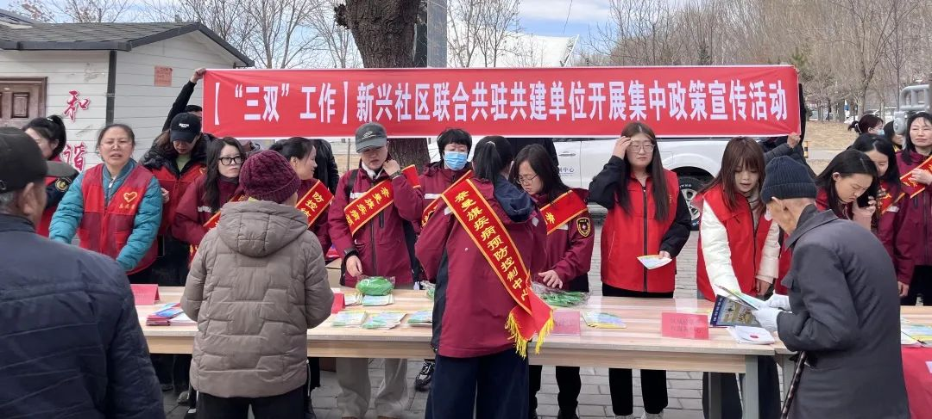
活动现场，共驻共建单位的在职党员和新兴社区的志愿者通过设立咨询台、发放宣传资料、现场讲解等形式，向居民普及《民法典》与日常生活息息相关的内容，让居民了解如何用法律武器维护自身合法权益。
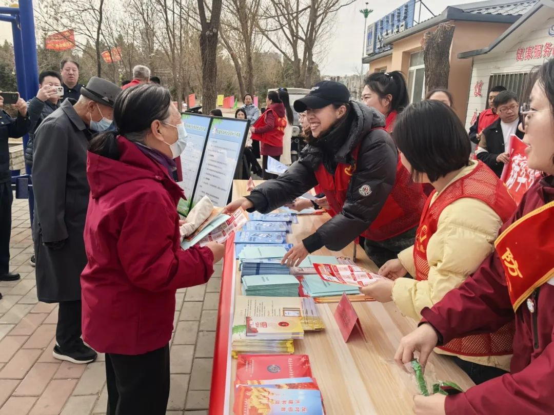
在国家安全知识宣传区，奈曼旗图书馆在职党员通过案例分析，深入浅出地向居民阐述维护国家安全的重要性以及公民在其中的责任和义务。结核病防治知识宣传区同样热闹，奈曼旗疾控中心在职党员详细介绍了结核病的症状、传播途径和预防方法，提高居民对结核病的认知和防范能力。
在崇尚科学、反对邪教、电信诈骗、扫黑除恶的宣传板块，奈曼旗委政法委在职党员通过展示邪教危害案例，引导居民认清邪教本质，树立科学的世界观。并结合实际案例，向居民传授实用的防范技巧和应对方法，提醒居民时刻保持警惕。
此次活动的开展，不仅丰富了居民的知识储备，更提高了居民的自我保护意识和参与社区治理的积极性。接下来，新兴社区将继续坚定不移地加强与共驻共建单位的沟通联系，深度推进“双报到双服务双报告”工作机制落地生根，开展更多形式多样、内容丰富的活动，为构建安全、和谐、文明的社区环境贡献力量。

